Colegio Santa Ana (Fraga)
LUNES 8 JUNIO DE 2020 (1º EP Tutoras: Esther y Mónica)

AVISO: Para la próxima sesión de TEAMS trabajaremos los chistes. Puedes hacer un librito parecido al que hiciste con las adivinanzas. Durante la semana puedes ir anotando los CHISTES que más te gusten. Puedes buscarlos en libros o preguntar a alguien. Y si eres valiente y te gusta crear siempre puedes inventar el tuyo propio.
Durante la clase online los compartiremos con los amigos.
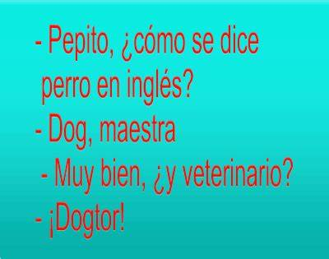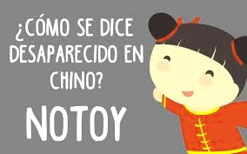

Hola CAMPEONES:
Empezamos una nueva semana pero estamos ya en la recta FINAL de esta aventura. Mucho ánimo en lo que queda. Lo estáis superando con éxito y eso nos alegra.
Aquí os dejamos las tareas para hoy. Aprender a describir objetos os será muy útil para algo especial que os contaremos más adelante. Así que trata de hacerlo lo mejor que puedas.

LENGUA: - UD 11 ¡MENUDO INVENTO!
- LECTURA: Ya sabes, cada día un ratito en voz alta, intentando llevar ritmo y entonación (marcar comas y puntos)

- ESCRIBIR FIN DE SEMANA

- HABLO: DESCRIBIR OBJETOS….página 240
ACTIVIDAD 1. Esta actividad pretende que sea capaz de escuchar una descripción y extraer la información necesaria para reconocer lo que se le pide. Además, se sugiere que vea el vídeo Describir objetos como punto de partida para realizar la actividad.

UD DIGITAL---RECURSOS INTERACTIVOS-TU PROFESOR TE RECOMIENDA--HABLO Y ESCRIBO: describir objetos (audio)
UD DIGITAL---RECURSOS INTERACTIVOS-TU PROFESOR TE RECOMIENDA--HABLO: describir objetos (video)
UD DIGITAL---RECURSOS INTERACTIVOS-TU PROFESOR TE RECOMIENDA--HABLO: ¿cómo es el objeto? (juego)

- CUADERNILLO DE LENGUA. describir objetos. …página 21

